Зарегистрировано в Национальном реестре правовых актов
Республики Беларусь 12 ноября 2007 г. N 5/26120

ПОСТАНОВЛЕНИЕ СОВЕТА МИНИСТРОВ РЕСПУБЛИКИ БЕЛАРУСЬ
6 ноября 2007 г. N 1474

ОБ УТВЕРЖДЕНИИ ПОЛОЖЕНИЯ О ПОРЯДКЕ УСТАНОВЛЕНИЯ
ОХРАННЫХ ЗОН ОБЪЕКТОВ ГАЗОРАСПРЕДЕЛИТЕЛЬНОЙ СИСТЕМЫ,
РАЗМЕРАХ И РЕЖИМЕ ИХ ИСПОЛЬЗОВАНИЯ

В соответствии со статьей 28 Закона Республики Беларусь от 4 января 2003 года "О газоснабжении" Совет Министров Республики Беларусь ПОСТАНОВЛЯЕТ:
1. Утвердить прилагаемое Положение о порядке установления охранных зон объектов газораспределительной системы, размерах и режиме их использования.
2. Республиканским органам государственного управления привести свои нормативные правовые акты в соответствие с настоящим постановлением и принять иные меры по его реализации.
3. Настоящее постановление вступает в силу через месяц после его официального опубликования.

Первый заместитель Премьер-министра
Республики Беларусь | В.Семашко

УТВЕРЖДЕНО
Постановление
Совета Министров
Республики Беларусь
06.11.2007 N 1474

ПОЛОЖЕНИЕ
О ПОРЯДКЕ УСТАНОВЛЕНИЯ ОХРАННЫХ ЗОН ОБЪЕКТОВ
ГАЗОРАСПРЕДЕЛИТЕЛЬНОЙ СИСТЕМЫ, РАЗМЕРАХ И РЕЖИМЕ
ИХ ИСПОЛЬЗОВАНИЯ

1. Настоящее Положение разработано в целях обеспечения сохранности объектов газораспределительной системы на территории Республики Беларусь. Его действие распространяется на введенные в эксплуатацию, строящиеся и проектируемые объекты газораспределительной системы.
2. Требования настоящего Положения обязательны для юридических и физических лиц, осуществляющих деятельность в охранной зоне объектов газораспределительной системы (далее - охранная зона).
3. В настоящем Положении используются термины в значениях, определенных Законом Республики Беларусь от 4 января 2003 года "О газоснабжении" (Национальный реестр правовых актов Республики Беларусь, 2003 г., N 8, 2/925).
4. Действие настоящего Положения распространяется на следующие объекты газораспределительной системы:
4.1. газопроводы:
наружные (уличные, внутриквартальные, межцеховые);
подземные, подводные;
распределительные, газопроводы-вводы, межпоселковые;
высокого давления I категории, высокого давления II категории, среднего давления, низкого давления;
4.2. газорегуляторные пункты (далее - ГРП);
4.3. автомобильные газозаправочные станции (далее - АГЗС), резервуарные установки сжиженного углеводородного газа (далее - РУ), групповые баллонные установки;
4.4. опознавательные и сигнальные знаки местонахождения газопроводов и сооружений на них.
5. Охрана магистральных газопроводов, расположенных на территории Республики Беларусь, осуществляется в соответствии с требованиями Правил охраны магистральных трубопроводов, утвержденных постановлением Совета Министров Республики Беларусь от 11 апреля 1998 г. N 584 (Собрание декретов, указов Президента и постановлений Правительства Республики Беларусь, 1998 г., N 11, ст. 301).
6. В целях обеспечения промышленной, пожарной и экологической безопасности при эксплуатации объектов газораспределительной системы устанавливаются охранные зоны:
6.1. вдоль газопроводов высокого давления I категории - в виде участка земли, ограниченного условными линиями, проходящими в 10 метрах от оси газопровода с каждой стороны;
6.2. вдоль газопроводов высокого давления II категории - в виде участка земли, ограниченного условными линиями, проходящими в 7 метрах от оси газопровода с каждой стороны;
6.3. вдоль газопроводов среднего давления - в виде участка земли, ограниченного условными линиями, проходящими в 4 метрах от оси газопровода с каждой стороны;
6.4. вдоль газопроводов низкого давления - в виде участка земли, ограниченного условными линиями, проходящими в 2 метрах от оси газопровода с каждой стороны;
6.5. вдоль подводных переходов - в виде участка водного пространства от водной поверхности до дна, заключенного между параллельными плоскостями, отстоящими от осей крайних ниток переходов на 50 метров с каждой стороны;
6.6. вокруг зданий ГРП, территорий АГЗС, РУ и групповых баллонных установок - в виде участка земли, ограниченного условной линией, отстоящей от границ территорий указанных объектов на 10 метров во все стороны.
7. Минимальные расстояния по горизонтали от объектов газораспределительной системы до зданий, сооружений и других подземных инженерных коммуникаций определяются строительными нормами Республики Беларусь по проектированию населенных пунктов и производственных объектов и не должны допускать механического, химического и электрического воздействия на объекты газораспределительной системы.
8. Последствия самовольной постройки в охранных зонах объектов газораспределительной системы определяются в соответствии с законодательством.
9. Трассы газопроводов на местности отмечаются указателями (реперами, настенными указателями и т.п.).
10. Указатели устанавливаются:
10.1. на прямых участках трассы газопровода на расстоянии прямой видимости не более 100 метров друг от друга на территории населенных пунктов и не более чем через 500 метров за пределами населенных пунктов (с учетом указателей, установленных в местах расположения сетевых сооружений, поворотов и ответвлений газопроводов);
10.2. в местах пересечения трассы газопровода с границами земельных участков собственников, арендаторов, землевладельцев и землепользователей;
10.3. в углах поворота трассы газопровода;
10.4. в местах перехода газопровода через судоходные и несудоходные водотоки, в том числе каналы, овраги. Места пересечения газопроводов с судоходными и сплавными реками, а также каналами обозначаются на берегах сигнальными знаками;
10.5. в местах перехода через автомобильные и железные дороги необходимость установки указателей решается по согласованию с организацией, выдающей технические условия на переход газопровода через автомобильные и железные дороги;
10.6. в местах ответвлений полиэтиленовых газопроводов и неразъемных соединений полиэтиленовых газопроводов со стальными;
10.7. в местах производства ремонтно-восстановительных работ.
11. Указатели крепятся на высоте 1,5 - 1,8 метра от поверхности земли до его нижнего края лицевой стороной к газопроводу (при установке на стенах зданий или на железобетонных опорах, расположенных вдоль трассы газопровода).
За пределами населенных пунктов указатели устанавливаются на расстоянии 1 метра от оси газопровода справа по ходу газа на металлических, пластмассовых или железобетонных опорах лицевой стороной к газопроводу.
Изготовление и оформление указателей производится согласно приложению 1.
12. Установка указателей должна осуществляться после предоставления в установленном порядке под эти указатели земельных участков:
12.1. на строящихся газопроводах - строительно-монтажными организациями;
12.2. на действующих газопроводах - собственником объектов системы газоснабжения и (или) уполномоченным им лицом.
13. Схемы расположения газопроводов и сооружений на них передаются газоснабжающими организациями в соответствующие местные исполнительные и распорядительные органы для обеспечения нанесения их на планы населенных пунктов и планы землепользований районов, а также по соответствующим запросам - органам и подразделениям по чрезвычайным ситуациям Республики Беларусь.
14. Газоснабжающие организации представляют сведения о местонахождении газопроводов заинтересованным юридическим и физическим лицам, осуществляющим деятельность в охранной зоне по их запросам.
15. В границах охранных зон без письменного разрешения газоснабжающих организаций запрещается:
15.1. производить мелиоративные работы, прокладывать оросительные и осушительные каналы и возводить сооружения мелиоративных систем;
15.2. устраивать стоянки и остановки транспортных средств, тракторов и других самоходных машин;
15.3. производить строительные и монтажные работы, планировку грунта;
15.4. производить геолого-съемочные, поисковые, геодезические и другие изыскательные работы, связанные с устройством скважин, шурфов и взятием проб грунта (кроме почвенных образцов);
15.5. возводить малые архитектурные формы;
15.6. производить дноочистительные и землечерпальные работы.
16. В границах охранных зон запрещается:
16.1. перемещать, демонтировать, засыпать, повреждать указатели трасс подземных газопроводов и мест расположения сетевых сооружений на них, контрольно-измерительные пункты;
16.2. открывать самовольно люки газовых колодцев и коверов, ворота РУ и двери ГРП, станций защиты газопроводов от коррозии, открывать и закрывать краны и задвижки, отключать и включать средства энергоснабжения и телемеханики газопроводов;
16.3. устраивать свалки, выливать агрессивные жидкости, в том числе растворы кислот, солей и щелочей;
16.4. складировать материалы и оборудование, в том числе для временного хранения, вдоль трассы подземного газопровода в пределах 2 метров по обе стороны от оси, а также производить посадку деревьев и кустарников всех видов в пределах 1,5 метра по обе стороны от оси газопровода;
16.5. разрушать сооружения и устройства, предохраняющие газопроводы и сооружения на них от повреждений;
16.6. бросать якоря, проходить с отданными якорями, цепями, лотами, волокушами, проводить траление жесткими и полужесткими тралами;
16.7. разводить огонь и размещать какие-либо открытые или закрытые источники огня;
16.8. проводить любые мероприятия, связанные с большим скоплением людей, не занятых выполнением разрешенных в установленном порядке работ;
16.9. осуществлять строительство зданий, строений и сооружений.
17. Земельные участки, входящие в охранные зоны, используются собственниками, арендаторами земельных участков, землевладельцами и землепользователями с обязательным соблюдением требований настоящего Положения.
18. Сельскохозяйственные работы в охранных зонах производятся собственниками, арендаторами земельных участков, землевладельцами и землепользователями с предварительным уведомлением об их начале газоснабжающих организаций.
19. Производство ремонтных, строительных и земляных работ в охранных зонах должно выполняться в соответствии с законодательством.
20. Производство ремонтных, строительных и земляных работ без ордера на раскопки и разрешения на право производства ремонтных, строительных и земляных работ (далее - разрешение), выдаваемого газоснабжающей организацией, не допускается.
Производство ремонтно-путевых и других работ на железнодорожных путях в охранной зоне (кроме связанных с раскопками в грунтах основания земляного полотна) производится организациями Белорусской железной дороги без получения разрешения и присутствия представителей газоснабжающей организации.
При возникновении аварий выполнение ремонтных, строительных и земляных работ на сооружениях и коммуникациях, расположенных в охранных зонах, разрешается производить без разрешения.
21. Разрешение оформляется согласно приложению 2. В разрешении указываются требования и условия, обязательные для исполнителей при производстве ремонтных, строительных и земляных работ. К разрешению прилагается схема газопровода и инженерных коммуникаций, сооружений (ГРП, РУ, групповых баллонных установок), АГЗС с привязками.
22. Юридические и физические лица, осуществляющие ремонтные, строительные и земляные работы, должны представить газоснабжающей организации для согласования проект плана их производства, разработанный с учетом требований строительных, а при необходимости - иных регламентирующих данные работы норм и правил, а также заявление (письмо) на получение разрешения.
23. Юридические и физические лица, получившие разрешение, обязаны руководствоваться порядком проведения ремонтных, строительных и земляных работ и соблюдать условия их выполнения, изложенные в разрешении.
24. Разрешение выдается на срок, указанный в запросе. Разрешение оформляется в двух экземплярах, один из них хранится в газоснабжающей организации. Срок хранения - 3 года.
25. Ордер на раскопки выдается местными исполнительными и распорядительными органами в установленном законодательством порядке.
26. Основанием для получения ордера на раскопки для производства ремонтных, строительных и земляных работ в охранной зоне является разрешение.
27. До начала ремонтных, строительных и земляных работ в охранной зоне приказом организации, производящей работы, из числа специалистов назначается лицо, ответственное за производство ремонтных, строительных и земляных работ (руководитель работ).
28. Работы в охранной зоне производятся только в присутствии руководителя работ и представителя газоснабжающей организации.
29. Юридические и физические лица, производящие ремонтные, строительные и земляные работы в охранных зонах, обязаны не позднее чем за сутки до начала работ вызвать представителя газоснабжающей организации на место проведения работ.
30. Физическое лицо или персонал юридического лица, занятые на производстве ремонтных, строительных и земляных работ в охранных зонах в соответствии с планом производства работ, должны быть проинструктированы о последовательности безопасного ведения работ, ознакомлены с местонахождением газопровода и сооружений на нем, их обозначением на местности, возможными аварийными ситуациями и действиями при их возникновении.
Инструктаж оформляется в порядке, установленном юридическим лицом, производящим ремонтные, строительные и земляные работы в охранных зонах.
31. Трасса газопровода и сооружения на нем на период проведения ремонтных, строительных и земляных работ в охранной зоне должны быть обозначены на асфальте с помощью мела, а на грунте путем установки указателей зоны расположения газопровода (разметочных вешек - металлических прутков длиной 500 - 800 мм, диаметром 3 - 4 мм, верхний конец которых окрашен в яркий красный (желтый) цвет или отмечен флажком). Газовые колодцы, конденсатосборники и другие сооружения на газопроводах, попадающие в зону работ ударных механизмов и землеройной техники, должны ограждаться. Вешки устанавливаются по оси газопровода через 10 - 12 метров, а также на каждом повороте и газовом сооружении, попадающем в зону ремонтных, строительных и земляных работ, в следующих случаях:
31.1. при параллельной прокладке коммуникаций на расстоянии до 5 метров от газопровода;
31.2. на огражденных стройплощадках;
31.3. при пересечении вновь прокладываемых коммуникаций с существующим газопроводом.
32. В случае, если в проекте строительства (ремонта) коммуникаций предусмотрено минимальное (в пределах оговоренного строительными нормами и правилами) расстояние между прокладываемой коммуникацией и действующим газопроводом, а также при пересечении газопровода другими коммуникациями в условиях разрешения предусматривается обязательное отрытие (шурфование) газопровода для установления точного месторасположения газопровода, определения его технического состояния и взаиморасположения с коммуникациями.
33. До начала работ ударных механизмов и землеройной техники вблизи трассы подземного газопровода определяется его точное месторасположение путем отрытия шурфов вручную.
Работы по установке знаков и отрытию шурфов выполняются силами, материалами и за счет средств производителя ремонтных, строительных и земляных работ в присутствии представителя газоснабжающей организации.
34. Ударные механизмы для рыхления грунта могут применяться на расстоянии не менее 3 метров от подземного газопровода, а механизмы, способные значительно отклоняться от вертикальной оси (шар, клин-баба и иные), - на расстоянии не менее 5 метров.
35. Разработка грунта на расстоянии менее 2 метров от оси газопровода, стен ГРП, газовых колодцев и других сооружений, территорий АГЗС, РУ и групповых баллонных установок должна вестись вручную с применением соответствующего шанцевого инструмента, при этом использование ручного ударного инструмента и отбойных молотков допускается только для вскрытия дорожного покрытия.
36. При проведении ремонтных, строительных и земляных работ в охранных зонах (в том числе при строительстве коммуникаций параллельно действующему газопроводу) отвал грунта из траншеи на действующий газопровод запрещается.
37. Если установлено, что техническое состояние участка газопровода требует выполнения ремонтных работ для предотвращения утечки газа, газоснабжающая организация имеет право временно (до окончания ремонта газопровода) запретить проведение любых, в том числе сельскохозяйственных, работ в пределах его охранной зоны.
38. При обнаружении на месте производства ремонтных, строительных и земляных работ подземных коммуникаций и сооружений, не значащихся в проектной документации, работы должны быть приостановлены, приняты меры по обеспечению сохранности этих коммуникаций и сооружений, выявлению организации, осуществляющей их эксплуатацию, и вызову ее представителя на место работ.
При обнаружении на месте производства ремонтных, строительных и земляных работ уникальных природных и культурно-исторических объектов работы должны быть приостановлены и сведения об этих находках переданы в соответствующие органы государственного управления.
39. В случае повреждения газопровода или обнаружения утечки газа в процессе производства ремонтных, строительных и земляных работ весь персонал должен быть немедленно выведен на безопасное расстояние, а газоснабжающая организация извещена руководителем работ о повреждении (утечке).
До прибытия аварийной бригады газоснабжающей организации руководитель работ должен принять меры по обеспечению охраны аварийного участка для предупреждения доступа в охранную зону посторонних лиц и транспортных средств, а по ее прибытии - принять участие в ликвидации аварии.
40. Работники газоснабжающей организации по предъявлении служебного удостоверения имеют право проверки документов, дающих право на проведение земляных работ в охранной зоне, и на приостановление работ, выполняемых с нарушением требований настоящего Положения.
При остановке производства работ уполномоченными лицами газоснабжающей организации составляется предписание на приостановку работ согласно приложению 3.
41. При обнаружении несанкционированных ремонтных, строительных и земляных работ в охранной зоне объектов газораспределительной системы, а также при выявлении случаев самовольного продолжения приостановленных работ газоснабжающая организация должна принять меры по их приостановке и информировать территориальные органы государственного управления в области промышленной безопасности.
42. Представитель юридического лица, осуществляющий осмотр объектов газораспределительной системы, и иные физические лица, обнаружившие или допустившие повреждение газопроводов или выход (утечку) газа, обязаны немедленно известить об этом аварийную службу газоснабжающей организации.
43. Представитель газоснабжающей организации после получения уведомления обязан немедленно выехать к месту аварии с необходимой документацией, указать соответствующим службам положение газопровода на местности, проследить за принятием необходимых мер, обеспечивающих сохранность газопровода, и находиться на месте аварии до ее ликвидации.
44. Если авария не может быть ликвидирована в течение 24 часов, должен быть оформлен ордер на раскопки.
45. Газоснабжающие организации имеют право:
45.1. на беспрепятственный доступ, в том числе на транспортных средствах, к объектам газораспределительной системы для выполнения работ по обслуживанию и ремонту этих объектов, а также для локализации и ликвидации последствий аварии;
45.2. на устройство в пределах охранной зоны шурфов для проверки качества изоляции газопроводов и состояния средств электрохимической защиты от коррозии и производство других земляных работ, необходимых для обеспечения нормальной эксплуатации газопроводов, с предварительным уведомлением об этом собственника, арендатора земельного участка, землевладельца, землепользователя.

Приложение 1
к Положению
о порядке установления
охранных зон объектов
газораспределительной
системы, размерах и
режиме их использования

ИЗГОТОВЛЕНИЕ И ОФОРМЛЕНИЕ УКАЗАТЕЛЕЙ РАСПОЛОЖЕНИЯ
ТРАССЫ ПОДЗЕМНЫХ ГАЗОПРОВОДОВ

1. В качестве указателей используются металлические таблички размером 140 x 200 +/- 5 мм.
Металлические таблички окрашиваются:
в зеленый цвет - для газопроводов из стальных труб низкого и среднего давления;
в зеленый цвет с красной окантовкой - для газопроводов высокого давления;
в желтый цвет - для газопроводов из полиэтилена.
На табличках выполняется информационная надпись водостойкой краской темного цвета.
Допускается нанесение указателей трассы подземных газопроводов водостойкой краской на стенах зданий и сооружений. Настенные указатели должны соответствовать металлическим табличкам.
2. На указателях наносится:
в верхней части слева - категория газопровода, справа - диаметр газопровода в миллиметрах;
под этими надписями по центру - условное обозначение сооружения на подземном газопроводе или угол поворота;
в нижней части - расстояние в метрах от оси настенного знака до оси сооружения;
в середине - расстояние в метрах от оси настенного знака до оси сооружения по перпендикуляру вправо или влево.
Применяемое условное обозначение категории газопровода и сооружений на нем:
IК - газопровод высокого давления I категории (рабочее давление от 0,6 МПа до 1,2 МПа);
IIК - газопроводы высокого давления II категории (рабочее давление от 0,3 МПа до 0,6 МПа);
СД - газопровод среднего давления (рабочее давление от 500 даПа до 0,3 МПа);
НД - газопровод низкого давления (рабочее давление до 500 даПа);
А3 - анодный заземлитель;
ГК - газовый колодец;
Г3 - гидрозатвор;
З - задвижка;
ЗГ - заглушка;
ИФС - изолирующее фланцевое соединение;
К - кран шаровой;
КС - сборник конденсата;
КТ - контрольная трубка;
КП - контрольный проводник;
М - соединение полиэтилен-металл;
ПЗ - протекторная защита;
СКЗ - станция катодной защиты;
УП - угол поворота
Для обозначения полиэтиленового газопровода на указателе наносится: ПЭ - полиэтилен, 0,6 - давление газа (МПа), ГАЗ - транспортируемая среда, ПК - номер пикета.
Примеры оформления указателя (размеры в миллиметрах) приведены на рисунках 1, 2, 3.

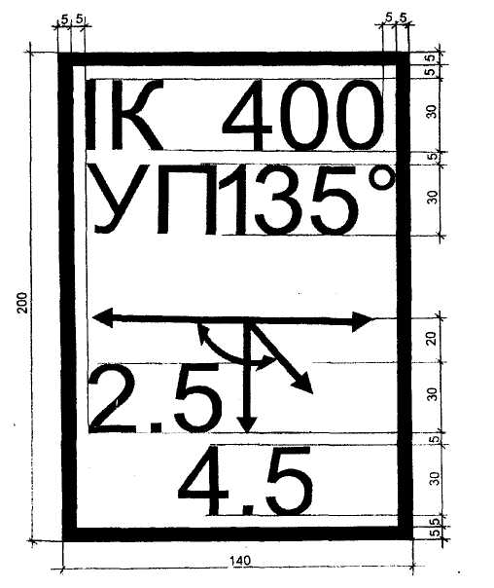

Рис. 1. Газопровод высокого давления (1 категория),
диаметр 400 мм, угол поворота 135 град.

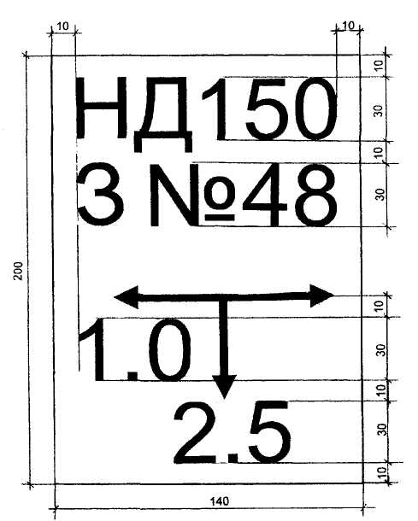

Рис. 2. Газопровод низкого давления,
диаметр 150 мм, задвижка N 48.

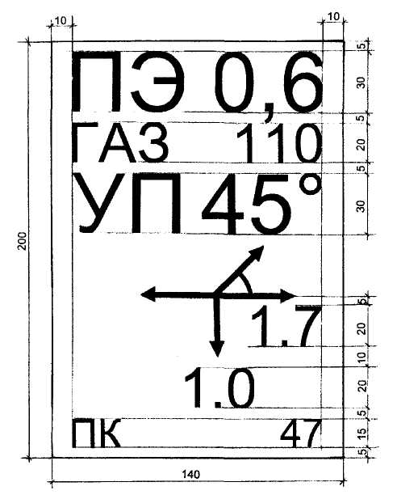

Рис. 3. Полиэтиленовый газопровод, диаметр 110 мм,
угол поворота 45 град.

Приложение 2
к Положению
о порядке установления
охранных зон объектов
газораспределительной
системы, размерах и
режиме их использования

__________________________________________________________________
наименование организации
Адрес ______________________________________________________________

РАЗРЕШЕНИЕ
на право производства ремонтных, строительных и земляных работ

"__" _____________________ 200_ г.
1. Разрешение выдано:
____________________________________________________________________
(наименование получающей организации)
2. Разрешается произвести работы:
____________________________________________________________________
____________________________________________________________________
3. По адресу: ______________________________________________________
4. Схема привязки газопровода:

5. Разрешение действительно:
с "__" _______________ 200_ г. по "__" _______________ 200_ г.
6. Присутствие представителя _______________________________________
(наименование
____________________________________________________________________
газоснабжающей организации)
при ________________________________________________________________
(краткое наименование работ)
обязательно на все виды работ, периодически, необязательно
(нужное подчеркнуть)
7. Вызов представителя газоснабжающей организации __________________
____________________________________________________________________
телефонограммой по телефону ________________________________________
8. При производстве работ должны быть соблюдены основные
требования и мероприятия по охране газопроводов в соответствии с
Положением о порядке установления охранных зон объектов
газораспределительной системы, размеров и режиме их использования,
утвержденным постановлением Совета Министров Республики Беларусь от
6 ноября 2007 г. N 1474 и Правилами технической безопасности в
области газоснабжения Республики Беларусь, утвержденными
постановлением Министерства по чрезвычайным ситуациям Республики
Беларусь от 11 февраля 2003 г. N 7 (Национальный реестр правовых
актов Республики Беларусь, 2003 г., N 47, 8/9386):
до начала работ в присутствии представителя газоснабжающей
организации контрольными шурфами уточнить расположение газопровода в
натуре;
после снятия верхнего покрытия над газопроводом (асфальт,
булыжник и т.п.) раскопку вести в присутствии представителя
газоснабжающей организации лопатами без применения лома, отбойных
молотков, кирок и т.п.;
по указанию и в присутствии представителя газоснабжающей
организации вскрытые газопроводы должны быть надежно закреплены от
возможного провисания или оползания. В зоне вскрытого газопровода не
должно быть нависающего грунта;
работы в мерзлом грунте в местах пересечения с газопроводами
производить только с отогревом;
при обнаружении газопровода, не указанного в выкопировке или
эскизе, работы должны быть немедленно приостановлены. О случившемся
необходимо немедленно сообщить в газоснабжающую организацию по
телефону: ____________________________
засыпку вскрытого газопровода после производства работ
производить в присутствии представителя газоснабжающей организации.
Выполнять все его указания по засыпке. Невыполнение указанного
пункта повлечет за собой повторное вскрытие газопровода силами
организации, производившей работы, для его освидетельствования и
засыпки в установленном порядке;
при повреждении газопровода немедленно прекратить работы, людей
из котлована вывести, место аварии взять под охрану, не допуская
посторонних лиц и открытого огня, и сообщить об этом в аварийную
службу газоснабжающей организации по телефону __________________
Строительная организация в соответствии с техническими
нормативными правовыми актами обязана обозначить место производства
работ знаками, предупреждающими работающих о возможной опасности,
которые сохраняются на весь период производства работ в зоне
газопровода. Предупреждающие знаки должны быть следующими:
равносторонний треугольник со скругленными углами желтого цвета,
обращенный вершиной вверх, с каймой черного цвета шириной 0,05
стороны и символическим изображением опасности черного цвета.
Устанавливается знак по оси газопровода на высоте 1 - 1,5 м от
поверхности грунта. Применяется вместе с табличкой с поясняющей
надписью "ОСТОРОЖНО! ГАЗ! НЕ КОПАТЬ!".
Невыполнение условий разрешения, явившееся причиной повреждения
газопровода, влечет ответственность в соответствии с
законодательством.
9. После завершения работы вызвать представителя газоснабжающей
организации в целях проверки качества выполнения работы приборным
методом. При обнаружении дефектов обеспечить вскрытие и ремонт.
10. Дополнительные условия:
____________________________________________________________________
____________________________________________________________________
11. Настоящее разрешение является основанием для получения
ордера на раскопки для производства ремонтных, строительных и
земляных работ, выдаваемого местным исполнительным и
распорядительным органом.
Разрешение получил, с условиями и порядком ведения работ в зоне
действующих газопроводов ознакомлен, инструктаж получил:

_____________________ _____________ _____________________
(должность) (подпись) (инициалы, фамилия)

Разрешение подписал _____________ _________ _____________________
(должность) (подпись) (инициалы, фамилия)

Разрешение выдал _____________ _________ _____________________
(должность) (подпись) (инициалы, фамилия)

Приложение 3
к Положению
о порядке установления
охранных зон объектов
газораспределительной
системы, размерах и
режиме их использования

ПРЕДПИСАНИЕ N ______
на приостановку работ

_________________________
(руководителю организации
_________________________
фамилия, инициалы)
Мною, _________________________________________________________
(должность, фамилия, инициалы)
при обследовании (проверке) ________________________________________
(наименование объекта)
установлены следующие нарушения Положения о порядке установления
охранных зон объектов газораспределительной системы, размеров и
режима их использования:
____________________________________________________________________
Предлагаю:
с ___ часов "__" _____________ 200_ г.
приостановить ______________________________________________________
(наименование работ, объекта с указанием
регистрационного номера)
Работы на данном объекте временно приостановлены с ___ часов
"__" _____________ 200_ г.
Работы могут быть возобновлены только после устранения
вышеуказанных нарушений по разрешению ______________________________
(должность, фамилия, инициалы)

Предписание выдал _____________ ______________________
(подпись) (инициалы, фамилия)

Предписание для исполнения получил __ часов "__" ______ 200_ г.
__________________ _____________ ________________________
(должность) (подпись) (инициалы, фамилия)

